[上海市第五人民医院药剂科主任研究陷入质疑漩涡](https://mp.weixin.qq.com/s?__biz=MzkzNTc5NDgwMw==&mid=2247494113&idx=1&sn=de81e016dedc1e9e771bc13e5bda0428&chksm=c3350197359bdfd952b9d186c2bc1cde3abecf3b166d381fbc2afcb8281ec16652fc99f646ea&scene=126&sessionid=1743785854)

急先锋[先锋科研](javascript:void(0);)2025-04-04 16:09:02浙江

**点击上方蓝字关注先锋科研**



文 | 急先锋

**论文信息**

近日，发表于《American Journal of Cancer Research》期刊的研究‘Combination of sorafenib and Valproic acid synergistically induces cell apoptosis and inhibits hepatocellular carcinoma growth via down-regulating Notch3 and pAkt’ 因实验数据问题引发质疑。该研究由Wanhu Zhu , Qing Liang , Xu Yang , Yan Yu , Xiaoying Shen , Guangchun Sun（通讯作者，科主任）共同完成，通讯单位为复旦大学附属上海市第五人民医院药剂科。

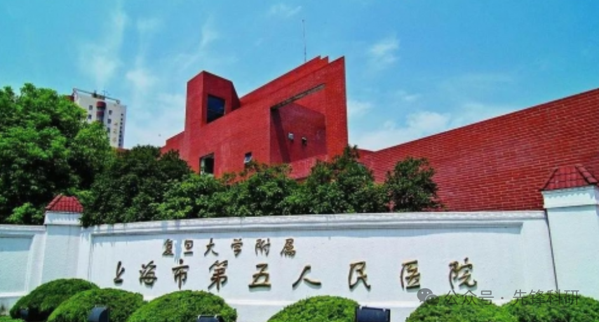

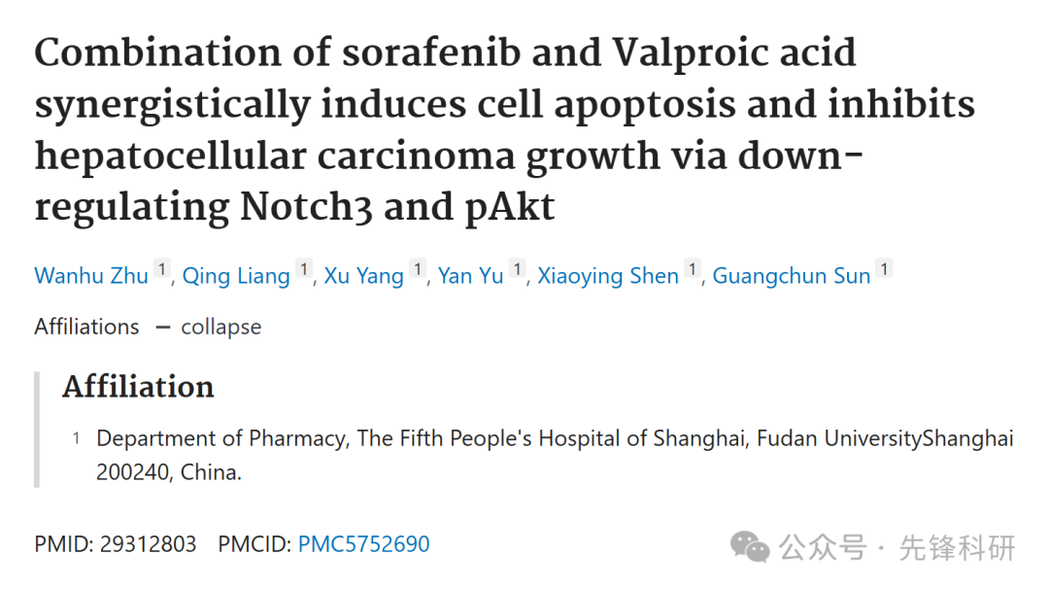

**质疑信息**

2025年4月评论人Actinopolyspora biskrensis指出：

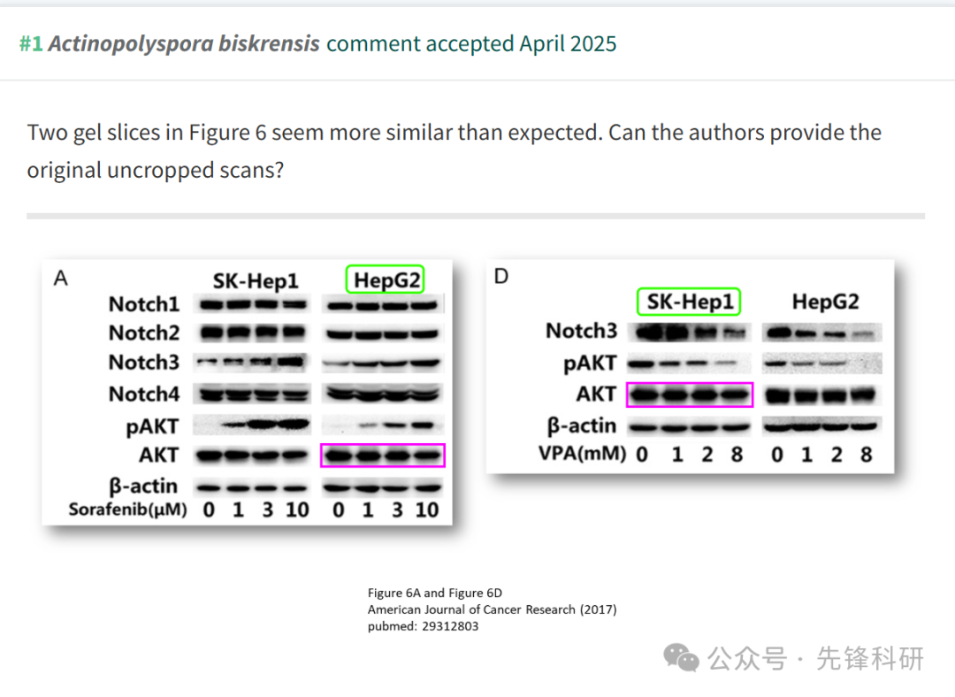

**参考链接：**

https://pubpeer.com/publications/30EF8156CE0425C502D9E41F969B43

**END**



**免责申明**

本文中的所有信息均源自学术网站及已公开资料。我们虽努力确保信息的准确性与完整性，但无法对此做出绝对保证。若发现任何纰漏或不实之处，请及时联系公众号后台，以便进行更正或删除。